ГЛАВА 2. МЕТОДИКА ПРОВЕДЕНИЯ ИССЛЕДОВАНИЙ И
ОПИСАНИЕ ИСПОЛЬЗУЕМОГО ОБОРУДОВАНИЯ

2.1. Методика проведения экспериментов

Перед началом экспериментов проводили подготовку оборудования, которая заключалась в следующем: осмотр целостности электропроводки, герметичности соединения трубопроводов, тарировали термодатчики, проверяли уровень масла в вакуумном насосе. А также проверяли заземление всех токоведущих частей установки.
Для проведения экспериментов использовали полутвердые сыры следующих марок: «Голландский», «Костромской» и «Пошехонский».
Сыр нарезался кубиками заданного размера и укладывался на специальный поддон в один слой. Перед помещением продукта в камеру производили обнуление показаний экспериментальных весов. В процессе сушки задавались давлением в камере, плотностью теплового потока и температурой сушки.
После установки продукта в сушильную камеру производили установку термодатчиков в толщу продукта, на поверхность образца и в саму камеру. Включали холодильную машину и вакуумные насосы и фиксировали данные в процессе эксперимента. В ходе эксперимента контролировали параметры температуры и давления. Допустимое отклонение температуры допускалось не более $±$3°С.
В течение всего эксперимента задавали и контролировали давление и температуру на поверхности и в толще продукта, а также его массу через определенные промежутки времени, определяли изменение содержания влаги в сыре до и после сушки по результатам взвешивания на аналитических весах.

Определение массовой доли влаги

Массовую долю влаги определяли арбитражным методом. Для этого из полученных в ходе экспериментов образцов отбирались пробы, взвешивались и укладывались весом 3÷4 грамма в бюксы. Бюксы устанавливались на 3 часа в сушильный шкаф, температура в котором поддерживалась на уровне 120° С. По истечении 3 часов бюксы извлекались из сушильного шкафа и помещались в эксикатор на 15 минут для того, чтобы температура образцов выровнялась с температурой окружающей среды без влагообмена с ней. Затем высушенные образцы снова взвешивались. Массовая доля влаги определялась по формуле (2.1).

X= (m₁ –m₂) ·100 % / m (2.1)

где m₁ – масса бюксы с навеской до высушивания, гр.;
m₂ – масса бюксы с навеской после высушивания, гр.;
m – масса навески, гр.
Молекулярно-массовое распределение белков в сырах оценивали с помощью белкового электрофореза методом Лэмли. Просмотр и фотографирование гелей осуществляли на УФ-трансиллюминаторе TCP-20M (Vilber Lourmat, США) при длине волны излучения 312 нм. Сохранение и обработку данных осуществляли с помощью гель-документирующей системы Doc-It LS (версия 6).
Определение аминокислот проводили с помощью ионообменной хроматографии на аминокислотном анализаторе ARACUS.
Микроструктуру сыров определяли в Институте угля и углехимии СО РАН (г. Кемерово). Электронно-микроскопические исследования проводили на растровом сканирующем электронном микроскопе JEOL JSM-6390 LA.
Результаты экспериментальных исследований обрабатывались методом математической статистики в программе Microsoft Excel.

2.2. Описание вакуумной сушильной установки

Для проведения исследований по вакуумной сушке использовалась установка, схема и внешний вид которой представлены на рис. 2.1.
Исследуемый продукт загружается на поддоне в вакуумную камеру и устанавливается на тензодатчик, регистрирующий массу образцов. Камера закрывается и включается вакуум-насос и холодильная машина. По достижении заданного значения остаточного давления включаются инфракрасные лампы нагрева. Всего в камере установлено 6 ламп: по 2 лампы с определенной длиной волны. Таким образом, имеется возможность сушить как в стационарном поле излучения, так и в нестационарном, реализуя ступенчатую сушку. По достижении заданной температуры в камере накал на лампах уменьшается. Лампы расположены на расстоянии 20 см от продукта. При этом имеется возможность регулировать данное расстояние. В нижней части камеры расположен трубопровод, соединяющий камеру с десублиматором. Схема расположения инфракрасных ламп представлена на рис. 2.2.
В качестве источника теплоты в установке использовались инфракрасные лампы, так как они позволяют быстро менять мощность в достаточно широких пределах вследствие ее малой тепловой инерции. Лампы при работе не выделяют никаких химических соединений, что немаловажно для пищевых продуктов, имеют малые габаритные размеры, высоко эффективные, просты в обслуживании. В установке использовались лампы мощностью 1 кВт. Лампы присоединялась к электрической сети переменного тока напряжением 220 В через специальные устройства, позволяющие менять мощность.
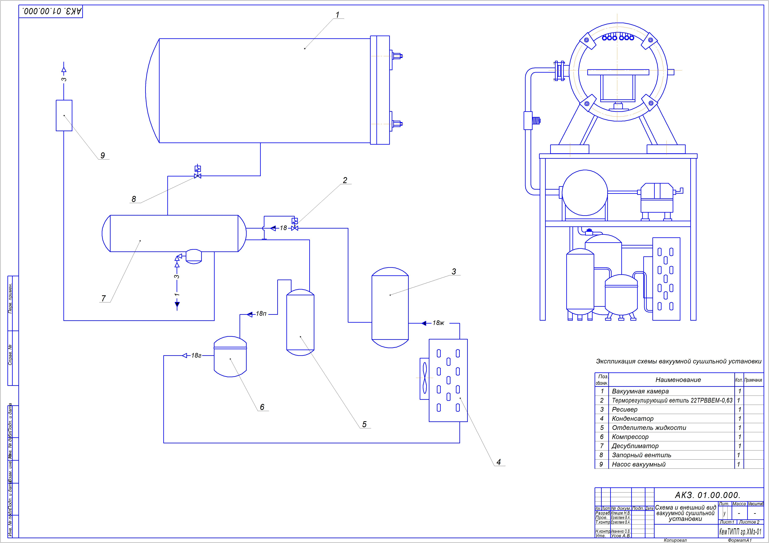
а б
Рисунок 2.1 – Принципиальная схема (а) и внешний вид (б) установки для вакуумной сушки:
1 – вакуумная камера; 2 – терморегулирующий вентиль;
3 – ресивер; 4 – конденсатор; 5 – отделитель жидкости; 6 – компрессор;
7 - десублиматор; 8 – запорный вентиль; 9 – вакуумный насос

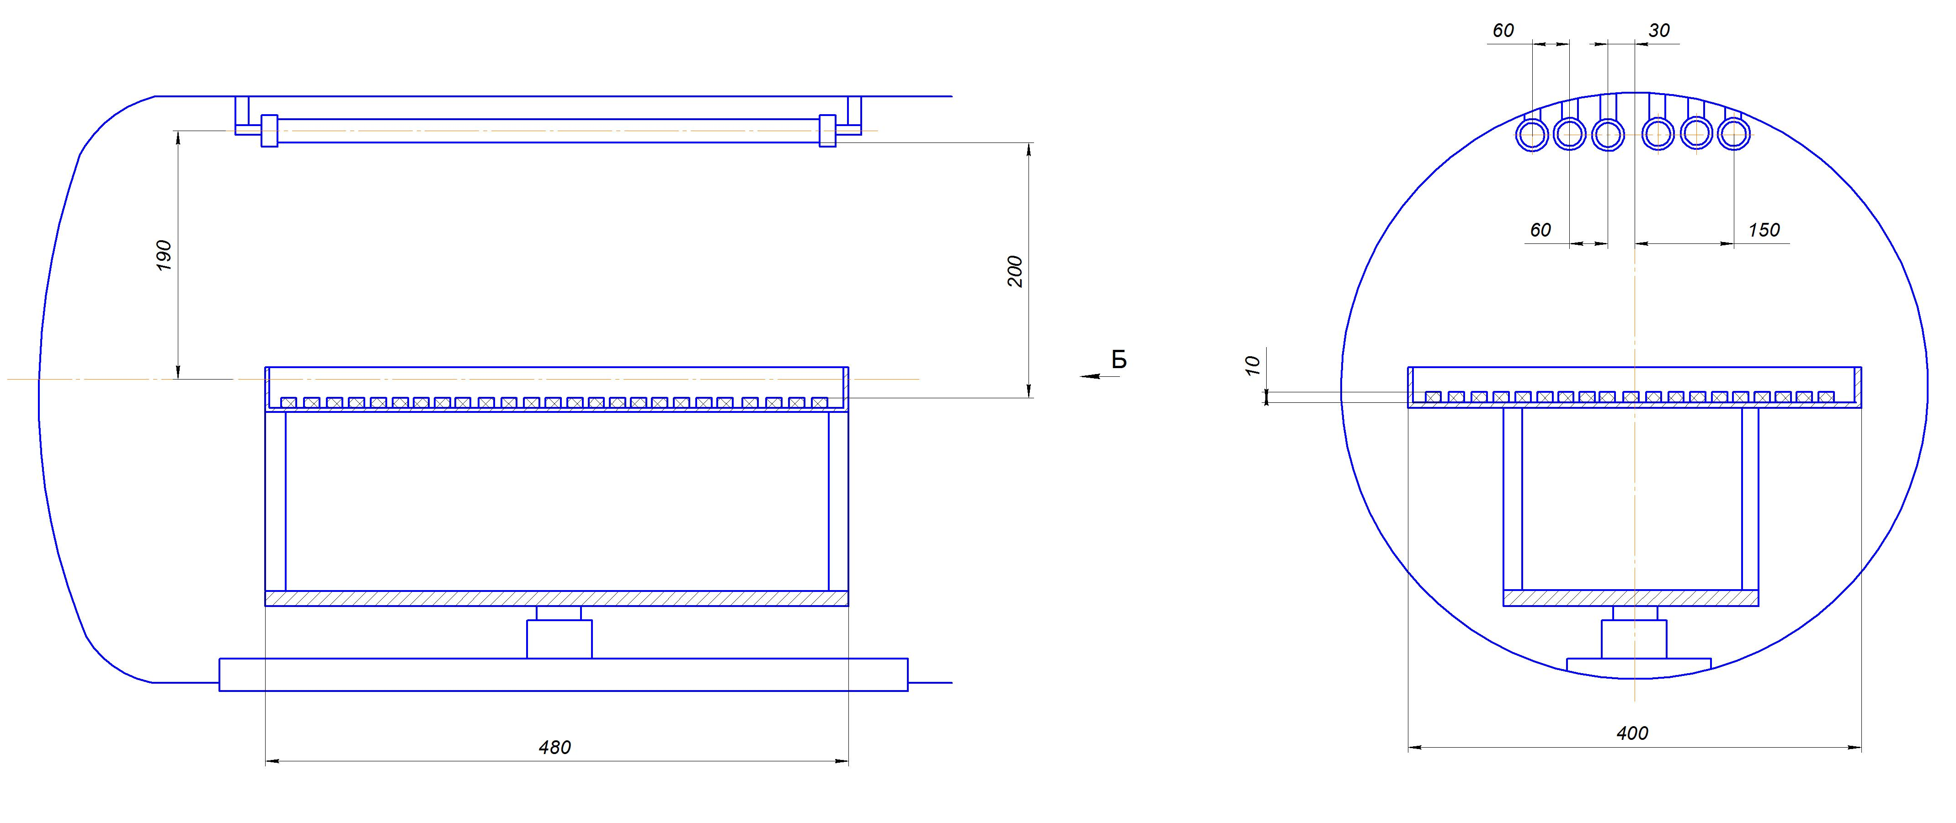
Рисунок 2.2 – Схема расположения инфракрасных ламп в вакуумной камере

Назначение десублиматора – удаление влаги, которая испарилась из обезвоживаемого продукта в сушильной камере. Наличие десублиматора позволяет снизить нагрузку на вакуумный насос, поскольку часть влаги замораживается на поверхности испарителя. Десублиматор представляет собой кожухозмеевиковый теплообменный аппарат с внутритрубным кипением хладагента, являющийся испарителем для холодильной машины. Кожух аппарата цилиндрический, аппарат расположен горизонтально ниже вакуумной камеры. Теплый воздух с парами влаги отводится из сушильной камеры в нижнюю часть десублиматора. На поверхности змеевика происходит намораживание влаги, испарившейся из продукта в процессе сушки. В нижней части десублиматора расположен вентиль для разгерметизации установки и удаления влаги из него после отключения экспериментального стенда. Из верхней части испарителя вакуумный насос отсасывает сухой охлажденный воздух.
В состав холодильной машины входят: компрессор, конденсатор, ресивер, терморегулирующий вентиль, десублиматор – испаритель, отделитель жидкости, приборы контроля параметров и автоматики.
Параметры и алгоритм процесса сушки задаются в программе, которая контролирует параметры сушки и передает сигналы на приборы автоматики через аналогово-цифровой преобразователь Е14-140М. Таким образом, сигналы, поступающие от датчиков давления, трёх датчиков температуры (они позволяют одновременно контролировать температуру окружающего газа в камере, температуру в продукте и над его поверхностью), датчика веса, передаются на компьютер через АЦП, где происходит регистрация показаний приборов и контроль процесса сушки, а управляющие сигналы передаются через АЦП на вакуум-насос и инфракрасные лампы.

